Муниципальное бюджетное учреждение дополнительного образования
«Андреапольская детская школа искусств»

Методическое сообщение. «Неизвестное известное.
Детский альбом П.И.Чайковского».

подготовила
преподаватель по классу
фортепиано
и музыкальной литературе
Ерохина Ольга Анатольевна

Андреаполь 2016г
Современная фортепианная литература позволяет выбрать пьесы любого уровня сложности, любого стиля и жанра, но есть пьесы, которые уже второе столетие занимают прочное место в репертуаре музыкальных школ. Среди них, в первую очередь, выделяются пьесы Петра Ильича Чайковского. В младших и средних классах это, конечно же, фортепианный цикл «Детский альбом», в старших классах - цикл «Времена года» и множество отдельных миниатюр для фортепиано. Пьесы «Времён года» требуют определённой технической подготовки и могут быть рекомендованы для «продвинутых», во всех смыслах, детей. В цикле «Детский альбом» есть пьесы разного уровня сложности, и они могут заинтересовать любого ученика, так как в сборнике представлены разнохарактерные произведения на любой, даже самый взыскательный вкус.
«Детский альбом» входит в золотой фонд мировой музыкальной литературы для детей и на нём
выросло не одно поколение музыкантов, но обращение к нему происходит постоянно и поныне.
С чего же нужно начинать? Не правильно, по моему мнению, сразу бросаться за разучивание выбранного произведения. Многие пьесы этого цикла имеют свою историю создания.
Многие пьесы имеют внутренние связи и могут быть объединены по темам, есть в цикле и знаменитая сюита о кукле. Это сочинение заслуживает более подробного знакомства с ним.
Ученику следует рассказать о том, как появилось это произведение, что подвигло Петра Ильича на его создание. Знакомство с некоторыми биографическими фактами из жизни этого великого русского композитора будет очень интересно детям.
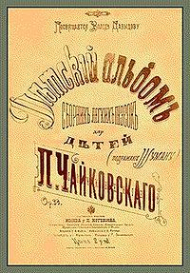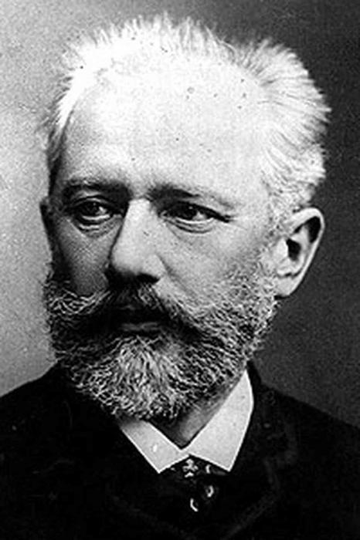
Титульный лист прижизненного издания. Пётр Ильич Чайковский.

Цикл этот – первое обращение композитора к детской тематике. Позже последует цикл детских песен на слова Алексея Николаевича Плещеева опус 54 и, наконец, балет «Щелкунчик». Поводом к обращению к музыке для детей послужили тяжёлые душевные переживания. После неудачной женитьбы он на полгода отправляется в заграничное путешествие.
Замысел написания этого цикла относится к февралю 1878 года (композитору 38 лет). В одном из писем знакомым он сообщал о своём желании написать сборник детских пьес по аналогии «Альбома для юношества» Шумана. Опус 39 был окончен в мае 1878 года. История создания его тесно связана с семьёй сестры композитора Александры Ильиничны Давыдовой. Пётр Ильич очень любил свою младшую сестру Сашеньку, которая была на год моложе и в детстве делила с ним все его радости и печали, была посвящена во все его тайны и планы.
В 1860 году (21 год) она вышла замуж за Льва Васильевича Давыдова, сына декабриста В.Л. Давыдова, и через год супруги поселились в Чигоринском уезде Киевской губернии в имении Каменка. Имение это принадлежало братьям Льва Васильевича, а он был его управляющим.
В гости к сестре Пётр Ильич приехал впервые в 1865 году, и с тех пор Каменка становится излюбленным местом отдыха и работы композитора. В дружном, многочисленном семействе Давыдовых он находил уют, покой, заботу и душевное участие.
Александра Ильинична обожала брата, была уверена в его гениальности, и эту уверенность она сумела внушить не только мужу и детям, но даже всем родственникам мужа. Сюда часто приезжали и другие братья - именно здесь они чаще всего и могли собраться все вместе. Сестра Александра после смерти матери стала связующим звеном между всеми членами семьи Чайковских. Композитор писал, что «созерцание того безусловного покоя и счастья, которое царило в семье сестры благотворно действует на человека, недовольного жизнью».

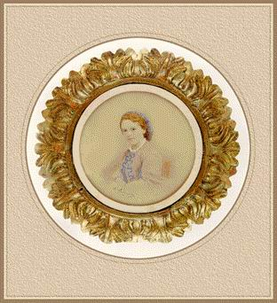
Александра Ильинична Давыдова (Чайковская)
Пётр Ильич много времени уделял всем семерым детям сестры. Он подолгу гулял и играл с ними, умел рассказывать интересные истории о странах, в которых побывал, с большим вниманием слушал рассказы племянников о том, как они провели свой день.
Любимым племянником композитора был Володя Давыдов, именно ему и был посвящён весь цикл.
Знаменитую 6 последнюю симфонию Чайковский тоже посвятил ему.
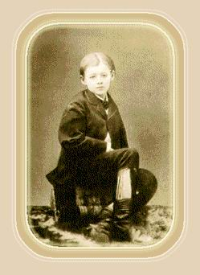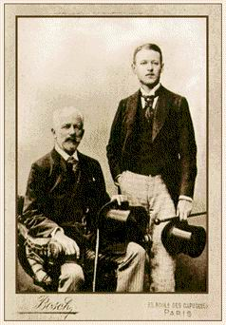
Чайковский и Владимир Давыдов
Володя Давыдов в детстве.

Созданию цикла способствовало также длительное общение с Колей Конради, глухонемым воспитанником брата композитора Модеста Ильича. По просьбе композитора брат с Колей приехали к нему в Италию в самый канун 1878 года. Прежде мир ребёнка для Чайковского- это были воспоминания из его собственного детства. В Швейцарии и Италии Пётр провёл много времени с Колей, входил в мир интересов мальчика, занимался его воспитанием, наблюдал за его реакциями на окружающий мир. « Я ужасно люблю детей. Коля до бесконечности радует меня. Чрезвычайно любопытно наблюдать за таким умным ребёнком», -писал он в письме Надежде Филаретовне фон Мекк.
Цикл был издан в декабре того же 1878 года в издательстве Юргенсона с авторским подзаголовком «Двадцать четыре лёгкие пьесы для фортепиано».Чайковский был доволен первым изданием.
В цикле 24 пьесы:

1Утренняя молитва;
2Зимнее утро;
3Мама;
4Игра в лошадки
5Марш деревянных солдатиков;
6Болезнь куклы;
7Похороны куклы;
8Вальс;
9Новая кукла;
10Мазурка;
11Русская песня;
12Мужик на гармонике играет;
13Камаринская;
14Полька;
15Итальянская песенка;
16Старинная французская песенка;
17Немецкая песенка;
18Неаполитанская;
19Нянина сказка;
20Баба Яга;
21Сладкая грёза;
22Песня жаворонка;
23Шарманщик поёт;
24В церкви.

Искусствоведы логично делят опус на три раздела: утро, день, вечер.
В этом сочинении просматриваются несколько самостоятельных линий. Первая из них связана с началом дня (1,2,3 пьесы). Следующий сюжет связан с детскими играми и забавами (4,5,6,7 и 9 пьесы). Есть в цикле и увлекательные музыкальные путешествия (15,16,17 и 18 пьесы).
Русская тема представлена 11,12 и 13 пьесами. Композитор находит место и для излюбленных им бытовых танцев: «Вальс», «Полька», « Мазурка». Есть место и для весеннего пейзажа «Песня жаворонка».
День ребёнка близится к концу, и сюжетный поворот обозначается пьесами «Нянина сказка»,
«Баба Яга» и «Сладкая грёза».
Завершается цикл пьесой – молитвой «В церкви». Таким образом, первая и последняя пьесы соединяются своего рода аркой. Начало и конец имеют торжественное, просветлённое, религиозное начало.
Некоторые пьесы построены на фольклорном материале. Тема неаполитанского танца из 3-его действия «Лебединого озера» перенесена в «Неаполитанскую песенку», в «Итальянской песенке» использованы подлинные народные итальянские мелодии, венецианский мотив взят за основу
пьесы «Шарманщик поёт». Подлинно народная французская мелодия звучит в «Старинной французской песенке», которую позже, немного видоизменив, он использует в хоре менестрелей
в опере «Орлеанская дева», искусствоведы полагают, что в основе «Немецкой песенки» лежит подлинный тирольский мотив, в «Церкви»- церковный мотив шестого гласа.
В «Русской песне» композитор обратился к русской народной плясовой «Голова ли ты, моя головушка», один из вариантов народной песни лёг в основу «Камаринской».
Искусствоведы выдвигают ещё одну версию содержания «Детского альбома», которая имеет глубокий философский смысл. Она символизирует человеческую жизнь.
Пробуждение чувств личности, размышления о религии и боге.
Юношеский максимализм и радости молодости сменяются первыми утратами, горем.
Затем идут целые годы странствий по разным странам и желание восстановить душевное равновесие.
Возвращение домой, размышления о смысле жизни и смерти, и в заключении - подведение итогов, примирение с собой и покаяние.
Такова история создания всем известного детского, а по сути, может быть, совсем не детского цикла. Знать её должен каждый педагог, который обращается к его музыке.
Знание истории создания произведения, воспитывает бережное отношение к музыке нашего великого соотечественника, помогает более точному прочтению.
Как и что из вышеизложенного рассказывать ученику каждый преподаватель решает сам.
Возможно кто – то пожелает узнать ещё больше по данной теме. В наше время это не составляет труда, было бы желание.
В школах нашего города и района не везде есть учителя музыки. Возможно, эта работа будет полезна учителям образовательных школ на внеклассных или факультативных занятиях.

Источники
Г.А.Прибегина Пётр Ильич Чайковский М. Музыка 1990
Фото с сайтов:
ex.ru/images/search?text=владимир%20давыдов%20племянник%20чайковского%20фото&noreask=1&lr=14
https://new.vk.com/steinwaysons

